 | FACULDADES INTEGRADAS FACVEST  Curso de Ciência da Computação  PLANO DE ENSINO – Primeiro semestre de 2004 | 

Disciplina : Estruturas de Dados I e II

Professor : Valerio Rosset

Árvores

Definições Básicas

Diferente de estruturas de dados lineares (como Listas, Filas e Pilhas) Árvores são estruturas de dados não lineares extremamente úteis em muitas aplicações. Uma árvore é formada por um conjunto finito T de elementos denominados vértices ou nós, de tal modo que se T = 0 a árvore é considerada vazia, caso contrário temos um nó especial chamado raiz da árvore (r). Os elementos restantes são particionados em m >=1 conjuntos distintos não vazios, chamados de sub-árvores de r, sendo cada um destes conjuntos por sua vez uma árvore. A figura 1 apresenta um exemplo de árvore.

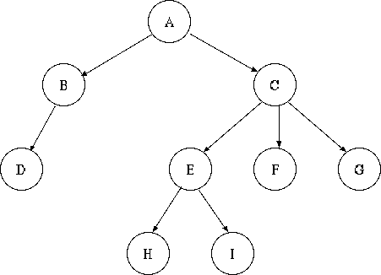

Figura 1 – Exemplo de uma Árvore.
Se n é um nó da árvore T então T_{n} indica uma sub-árvore de T com raiz no nó n. Os nós n₁, n₂, ..., n_{k} das sub-árvores de T_{n} são chamados de filhos de n e n é o pai destes nós, que são nós irmãos. Os nós B e C são filhos de A e nós irmãos. Nós sem filhos (como os nós D, H, I, F e G), são chamados de folhas. A sub-árvore da esquerda do nó A tem raiz em B e a sub-árvore da direita tem raiz em C, isto está indicado pelos dois ramos saindo de A. A ausência de um ramo na árvore indica uma sub-árvore vazia, como a sub-árvore da direita do nó B. O número de filhos de um nó é chamado de grau de saída deste nó, por exemplo, o nó C tem grau de saída 3 e o nó E grau 2.
Se o nó n é a raiz de uma sub-árvore T_{n} e n₁ pertence a T_{n} então n₁ é descendente de n e n ancestral de n₁. Por exemplo, o nó H é ancestral do nó C e o nó D é descendente do nó A.
Uma árvore é homogênea quando todos os seus nodos possuem as mesmas características de conteúdo, ou seja, o mesmo tipo de informação; caso contrário ela é então chamada de árvore heterogênea.
Um caminho de uma árvore é composto por uma seqüência de nós consecutivos (n₁, n₂, ..., n_{k-1}, n_{k}) obedecendo sempre a relação: n_{i} é pai de n_{i+1}. Assim, k vértices formam k-1 pares e um caminho de comprimento igual a k-1. O comprimento do caminho entre o nó A e o nó H é 3.

O nível de um nó n pode ser definido do seguinte modo: o nó raiz tem nível 0, os outros nós tem um nível que é maior uma unidade que o nível de seu pai. Na árvore da figura anterior temos nós nos seguintes níveis:
- nível 0 = A
- nível 1 = B, C
- nível 2 = D, E, F, G
- nível 3 = H, I
A altura de um nó n é o número de nós do maior caminho de n até um de seus descendentes. As folhas possuem altura = 1.
A profundidade de uma árvore é definida como o caminho mais longo desde a raiz da arvore até uma folha.

Existem diversas maneiras para representar árvores. São elas: representação por endentação, representação por conjunto e representação por nível. Uma representação que reflete a idéia de árvores como conjuntos aninhados é mostrado na figura 2.a., a figura 2.b apresenta a representação de uma arvore por endentação. As figuras apresentam o mesmo conjunto visto na figura 1.

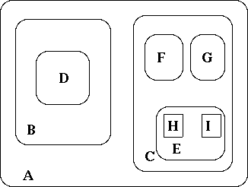
Figura 2.a – Representação de árvore por conjuntos

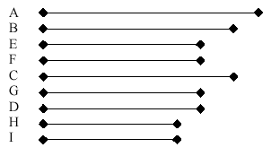

Figura 2.b – Representação de árvore por endentação

(A (B(D)) (C((E((H)(I)))(F)(G))) )

Figura 2.c – Representação de árvore por endentação

Árvores podem ser classificadas em Árvores Binárias e Árvores Genéricas. AS Árvores Binárias caracterizam-se por possuir no máximo dois filhos para cada nó da árvore , já as arvores genéricas não possuem limites de filhos para cada um de seus nós.

EXERCÍCIOS:

1. Construa uma árvore com base nas informações abaixo:
-O nodo B tem grau 3.
-O nodo K é neto de B e um de seus filhos é F.
-O avô de S é A.
-O nodo K tem um irmão.
-O nodo Pai de T é o nodo U.
-O filho de A,que é nodo irmão de B,tem dois filhos,sendo que um deles é o nodo P.
-O nodo T tem altura 3,mas não é neto de B,tampouco filho de P.
-Os nodos T e C estão no mesmo nível.
-O nodo A tem altura 0,e o nodo D tem altura 1.
-A árvore tem altura 4,
-Os nodos X e Y tem grau 0.

2. Dada a árvore abaixo,preencha a tabela ao lado:
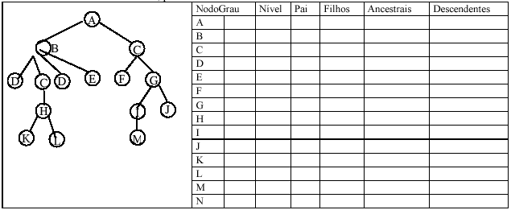

3. Faca as seguintes representações da árvore do exercício 2:
- Representação natural de uma arvore:
- Representação por endentação:
- Representação por conjuntos
- Representação por nível:

Árvores Binárias

Em uma Árvore Binária cada nó deve possuir no máximo duas sub-árvores, e quando há somente uma sub-árvore presente é necessário distinguir entre sub-árvore esquerda e direita.

Definição: Uma Árvore Binária é um conjunto finito de elementos que é vazio ou é dividido em três subconjuntos disjuntos. O primeiro subconjunto contém um único elemento, chamado raiz da árvore. Os outros dois subconjuntos são em si mesmos árvores binárias, denominadas sub-árvores esquerda e direita.[Tenenbaum 1995]

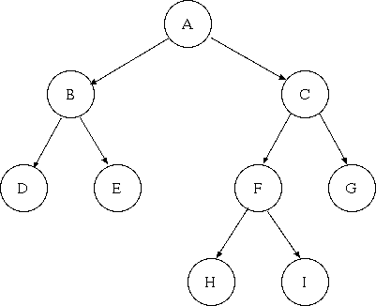

Figura 3 – Exemplo de Árvore Binária

As Árvores Binárias são classificadas em árvore estritamente binária, arvore binária completa, árvore binária quase completa.
Uma árvore é chamada de estritamente binária se todo nó que não é folha em uma árvore binária possuir sub-árvores à esquerda e direita não vazias.
Uma árvore binária completa é uma árvore estritamente binária onde todas as folhas estejam em um mesmo nível de profundidade.
Assim em uma árvore de profundidade d possuirá 2^{d} folhas e também 2^{d} – 1 nós. Da mesma forma, se o numero de nós tn de uma arvore binária for conhecido é possível calcular a sua profundidade, d , a partir da equação definida d = log₂ (tn + 1)-1.

Uma árvore que possui de profundidade d é chamada árvore binária quase completa se cada folha da árvore estiver no nível d ou no nível d –1 e se para cada nó com um descendente na direita no nível d, todos os seus descendentes esquerdos que forem folhas estiverem também no nível d.

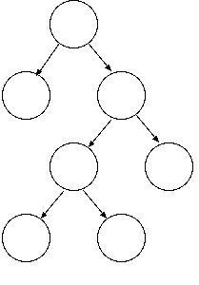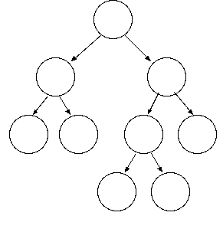
Figura 4 – Árvore estritamente Binária Figura 5 – Árvore Binária Quase Completa

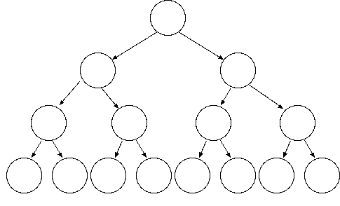
Figura 6 – Árvore estritamente Binária

É importante observar que uma árvore binária não é um caso especial de árvore e sim um conceito completamente diferente. Por exemplo, considere a figura 7, note que são duas árvores idênticas, mas são duas árvores binárias diferentes. Isto porque uma delas tem a sub-árvore da direita vazia e a outra a sub-árvore da esquerda.

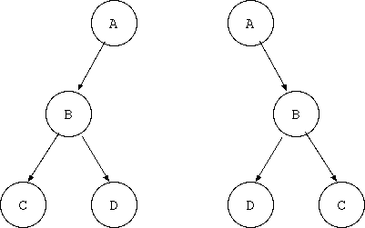

Figura 7 – Árvores Binárias Diferentes

Implementando Árvores Binárias

Existem duas maneiras alternativas de representarmos árvores binárias no computador:

-em listas lineares e
-em listas encadeadas.

Uma maneira de representar uma árvore binária numa lista linear consiste em declara um vetor com tamanho máximo igual ao número máximo de nós da árvore binária. A representação de árvores binárias na forma de listas lineares é especialmente indicada quando as árvores são completas, pois resulta na utilização máxima do espaço alocado.

A representação na forma de uma lista linear não é indicada em duas situações:
- quando for necessário efetuar operações de inserção e retirada de nodos, pois potencialmente exigirá uma grande movimentação dos dados para conseguir o efeito desejado;
- quando a árvore afasta-se mais e mais da condição de completa, ou seja, não é indicada em situações onde a estrutura de dados é freqüentemente alterada.

Nesse tipo de representação, fica difícil saber qual é o ascendente de um átomo e embora é geralmente adequada para a maioria das aplicações, poderá haver sempre desperdício de espaço.
Na alocação encadeada subdividimos o espaço de um nó em três campos:

Para armazenar cada nó de uma árvore binária precisamos de uma estrutura que contenha dois ponteiros: um aponta para a sub-árvore esquerda e outro para a sub-árvore direita. Naturalmente, devemos ter o(s) campo(s) para armazenar as informações que o nó deve conter. Nos algoritmos que iremos mostrar consideraremos que existe a seguinte definição para a estrutura do nó:

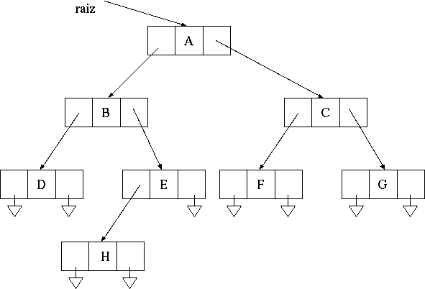

Para o processo de criação de uma árvore binária precisaremos definir as estruturas necessárias para a implementação de três operações importantes: criar árvore, Inserir na direita e inserir a esquerda. Um algoritmo para estas funções podem ser os seguintes :

Definição do tipo Abstrato Árvore Binária em Pascal

Type
PtrNodoArvBin = ^NodoArvBin;
NodoArvBin = Record
Conteudo:Integer;
ArvEsq,ArvDir,Pai:PtrNodoArvBin;
End;

Inicializando Arvore Binária em Pascal

procedure InicializaArvBin (var Raiz:PtrNodoArvBin);
begin
Raiz:=Nil;
end;

Criação do Elemento Raiz da Arvore Binária em Pascal

procedure CriaArvBin (var Raiz:PtrNodoArvBin;x:Integer);
var p:PtrNodoArvBin;
begin
new(p);
p^.conteudo:=x;
p^.ArvEsq:=nil;
p^.ArvDir:=nil;
Raiz := p;
End;

Inserção em Arvore Binária

procedimento inserção ( chave : info, ptr : *nodo)

oNovo : *nodo;

início
se (chave < ptr->info) então

se (ptr->esq = nulo) então

oNovo <- aloca novo nodo;
oNovo->info <- chave;
oNovo->esq <- nulo;
oNovo->dir <- nulo;
ptr->esq <- oNovo;
senão
inserção ( chave, ptr->Esq);
fim se

senão

se (ptr->dir = nulo) então

oNovo <- aloca novo nodo;
oNovo->info <- chave;
oNovo->esq <- nulo;
oNovo->dir <- nulo;
ptr->dir <- oNovo;

senão

inserção ( chave, ptr->dir);

fim se

fim se

Trabalho 1

- Implementar um programa em Pascal que insira elementos (1..15) em ordem aleatória em uma árvore Binária, sendo que a raiz da árvore possuirá chave = 10.

- Percorrendo uma Árvore Binária simples

Existem três ordens para se percorrer uma árvore, que são conseqüência natural da estrutura da árvore:

Pré-Ordem (r,e,d) – Preorder
Em Ordem (e,r,d) - Inorder
Pós-Ordem (e,d,r) - Postorder

Essas ordens são definidas recursivamente (definição natural para uma árvore) e em função da raiz(r), da sub-árvore esquerda(e) e da sub-árvore direita(d).
- Pré-Ordem (r,e,d): Visite a raiz ANTES das sub-árvores.

- Em Ordem (e,r,d): Visite a primeiro a sub-árvore ESQUERDA, depois a RAIZ e depois a sub-árvore DIREITA.

- Pós-Ordem (e,d,r): Visite a raiz DEPOIS das sub-árvores.

É importante observar que as sub-árvores são SEMPRE visitadas da esquerda para a direita. Considerando a árvore apresentada na figura abaixo a seqüência de nodos visitados de acordo com cada ordem de visitação:

Visitação Pré-Ordem:A,B,D,E,C,F,H,I,G
Visitação Em Ordem: D,B,E,A,H,F,I,C,G
Visitação Pós-Ordem: D,E,B,H,I,G,F,C,A

4.1 Algoritmos recursivos para percorrer árvores binárias

Algoritmo Preordem (tipoArvore : *arvore)
início
se (arvore não é nulo) então
imprima arvore->info
preordem(arvore->esq)
preordem(arvore->dir)
fim se
fim Preordem

Algoritmo Emordem (tipoArvore : *arvore)
início
se (arvore não é nulo) então
Emordem(arvore->esq)
imprima arvore->info
Emordem(arvore->dir)
fim se
fim Emordem

Algoritmo Posordem (tipoArvore : *arvore)
início
se (arvore não é nulo) então
Posordem(arvore->esq)
Posordem(arvore->dir)
imprima arvore->info
fim se
fim Posordem

Trabalho 2

- Implementar em Pascal os Pré-Ordem, Pós-Ordem e Em Ordem.

- Aplicar os algoritmos no programa desenvolvido anteriormente, imprimindo na tela a representação da estrutura de uma arvore binária.

- Árvores De Busca

